美西方阻挠粤港澳大湾区建设，意欲何为？

原创 有里儿有面 [有理儿有面](javascript:void(0);)

**有理儿有面**

微信号 youli-youmian

功能介绍 你说是不是

2020-04-21[原文](https://mp.weixin.qq.com/s?__biz=Mzg3MjEyMTYyNg==&mid=2247490706&idx=1&sn=b793a9e04c7cee7f11ca9f707d10e9ad&chksm=cef548e7f982c1f18121f11a81d915c31095d32edb7f8e4ced98d745c9a7f94917f9a17a50fc&scene=27#wechat_redirect&cpage=77) 发表于

收录于合集



近日，世界四大会计事务所之一的毕马威发布调查报告指，今年起有不少香港企业高级管理人员都对大湾区的科技及创新（49%）、金融服务（34％）和专业服务（28％）就业机会感到乐观。深圳作为大湾区的科技及创新中心，很可能是该趋势的最大赢家，有48％的香港受访者表示选择深圳为首选迁调职地点。

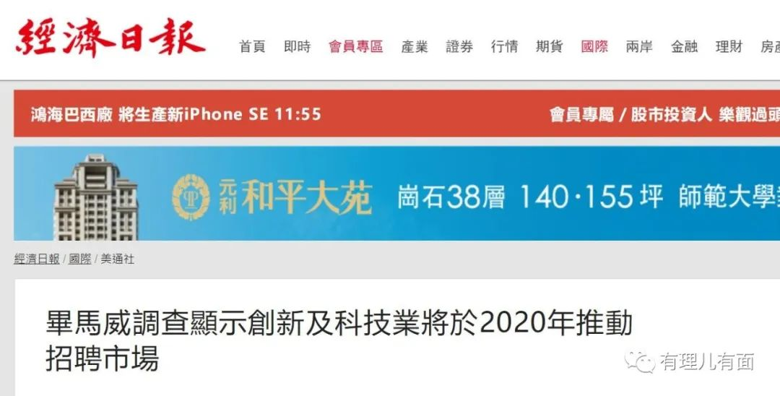

目前，多家银行、证券中心以及中兴、腾讯等大企业都已在大湾区提前布局。在去年洛杉矶举行大型海外推广活动“迈向亚洲 首选香港”中，贸发局进行了一项问卷调查，参与问卷的70%美企均表示要在未来三年内进军大湾区，有的企业甚至已经提前行动，在大湾区开设了新的办事处。

可以说，自从2017年概念被提出，粤港澳大湾区就立刻吸引了全世界的目光。有经济学家将粤港澳大湾区和世界著名三大湾区作比较，引发人们无数遐想。

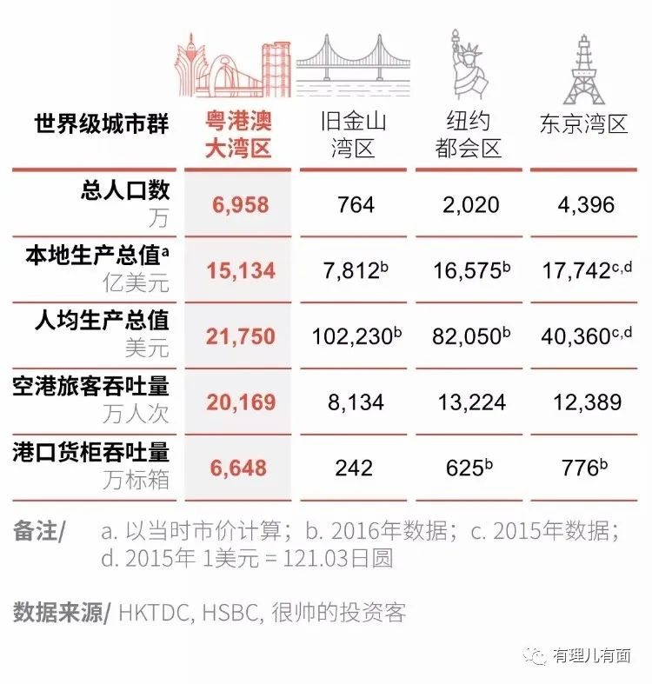

为了方便大家理解文章，有理哥先简单介绍一下区和粤港澳大湾区的概念：湾区一般是指由一个海湾或相连的一些海湾、港湾、临近岛屿共同组成的区域。

粤港澳大湾区，是由香港、澳门两个特别行政区和广东省的广州、深圳、珠海、佛山、中山、东莞、惠州、江门、肇庆九市组成的城市群。

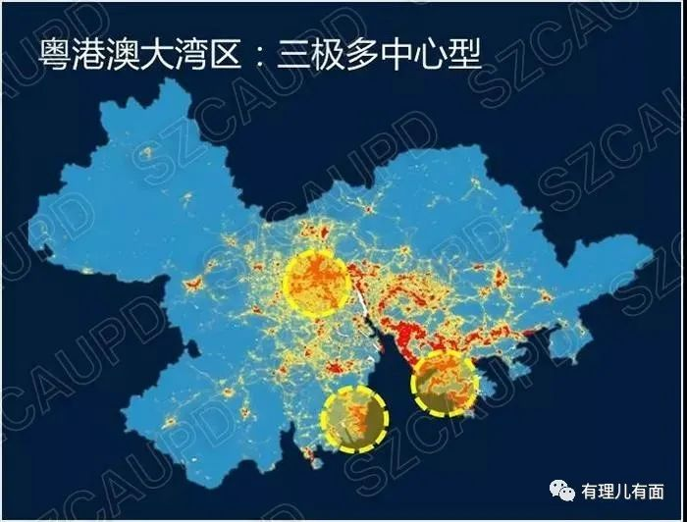

根据世界银行数据显示，港口海湾地带和直接腹地，产生了世界经济总量的60%。如今，仅佛山、广州、东莞、深圳、香港五个城市的年GDP加起来，就接近9万亿人民币，超过阿根廷和澳大利亚，可谓潜力无限。

粤港澳大湾区一旦落地并走上正轨，我国就如同在军事上拥有了航空母舰一样，可以围绕湾区在经济产业、技术变革等多方面做出突破，让其“扬帆远航”，不仅能够给大湾区的城市带来新机遇，还能打造世界湾区新的增长极，具有重要的国家级战略意义。

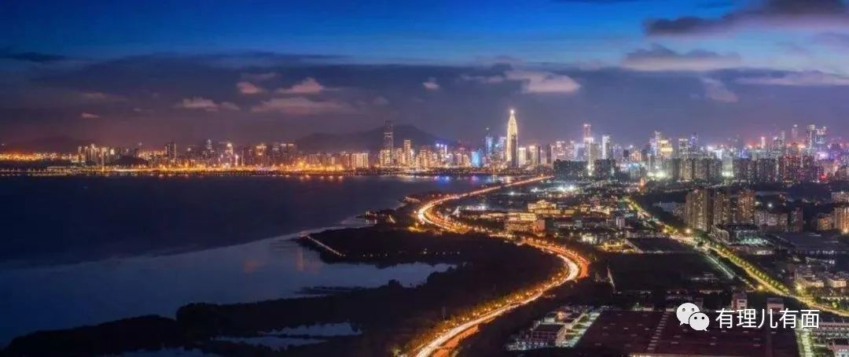

但是，想要搞这么个大动作，也不是件容易的事，因为总有些国家看不惯中国变强，比如美国。

近两年，他们通过各种手段阻挠大湾区建设，其中涉及最多的，就是香港。

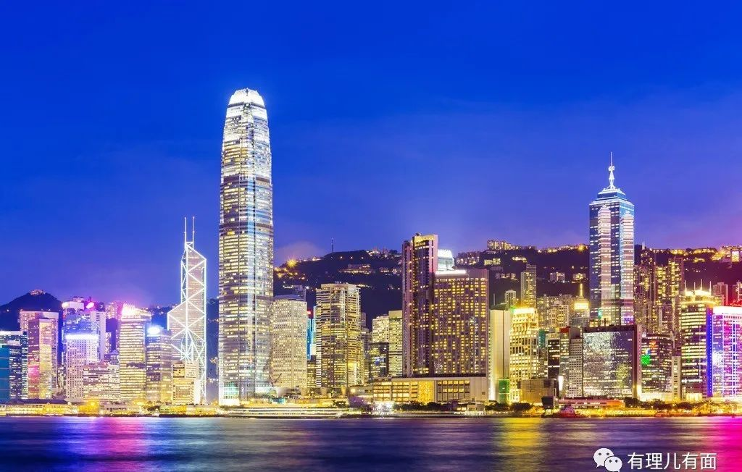

例如2019年11月特朗普签署了所谓的《香港人权与民主法案》，要求美商务部评估我国是否有通过粤港澳大湾区规划，将香港作为国家创新科技中心或受规管敏感技术进口渠道的计划，是否会利用香港独立关税区地位进口物品，用以逃避关税。

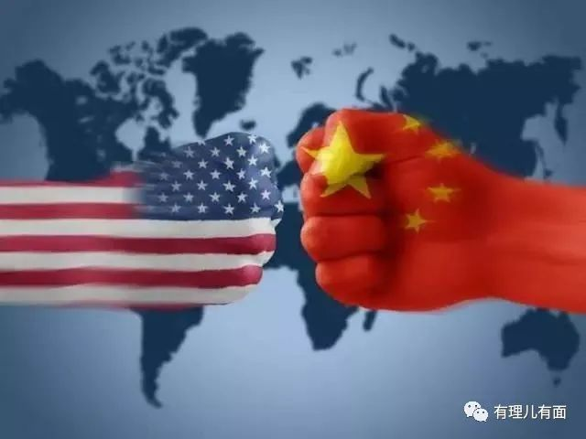

这是什么意思呢？简单说，美国原本的如意算盘是通过某些对港政策，让香港能从中获取一些好处，以诱使其保持亲美姿态，同时设定种种条件和监管制度，以确保这些对港政策，不被内地“钻空子占便宜”。

眼看我国推出大湾区建设项目，美国一方面担心我国政府会把大湾区当成特殊渠道，从他们的对港政策中“捞取好处”，另一方面担心大湾区形成新的世界级湾区后，会在经济、科技等方面带动中国发展，给自己带来更大的威胁，所以赶紧研究，要不要对香港“关闭政策”。

再如2019年6月，美国共和党参议员泰德·克鲁兹等人推出《美国-香港政策重估法案》，要求美国国务卿就“中国如何利用香港规避美国法律”向美国国会提交报告，并威胁将不再给予香港独立关税区等特殊待遇，其心思昭然若揭。

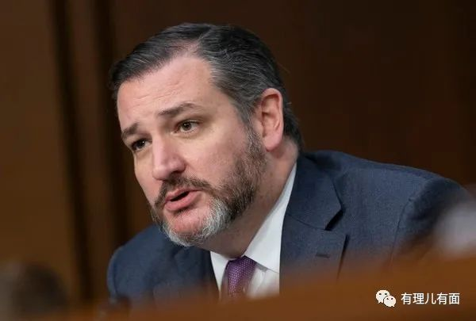

说到底，美国就是想通过削弱香港对外窗口地位，以此阻挠大湾区建设，而他们在香港养的狗腿子必然也会闻风而动，纵观其方法，大致有以下两种：

**用香港本土意识挑拨反中情绪**



一直以来，港独分子都在给香港市民灌输“本土意识”，企图让港人在心理上接受“香港不属于中国”的错误意识，在阻碍大湾区建设方面也不例外。

如2019年6月，“港独”组织“香港众志”制定了一个所谓的《香港前途研究计划2.0》，具体内容就不做介绍了，都是祸乱香港、抹黑政府的。



其中有个“中港融合”项目，声称要“探寻内地与香港融合政策，是否隐含多重政治目的”，并诬称内地“以大湾区之名在特区政府架构上植入领导小组，为中央干预香港事务提供名正言顺的渠道”，企图用政治化来解读大湾区规划。

这种政治化的解读乍听之下似乎有些道理，但仔细想想，就会发现其中的漏洞。多城市合作，设立领导小组是正常操作，否则很多事情无法顺利推进。领导小组一般只负责大方向，不会事无巨细涵盖所有方面，说白了，就是该管的管，不该管的不管。

中国民间有句俗语，叫“说出去的话泼出去的水”，既然国家对香港的政策是“保持一国两制50年不变”，只要在“一个中国”的大前提下，就一定会信守承诺，保证“港人治港、高度自治”。

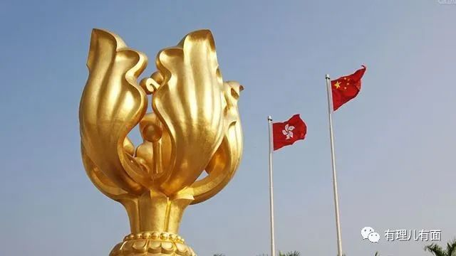

拿香港反修例运动来说，即便闹到冲击立法会的程度，只要特区政府还有止暴制乱的能力，国家就不会出手。

还有如广深第二高铁规划图披露后，香港 “本土研究社”质疑特区政府未向市民交待相关计划，称“香港在大湾区重点项目建设中一直处于被规划角色”，以此挑起香港市民反中情绪。

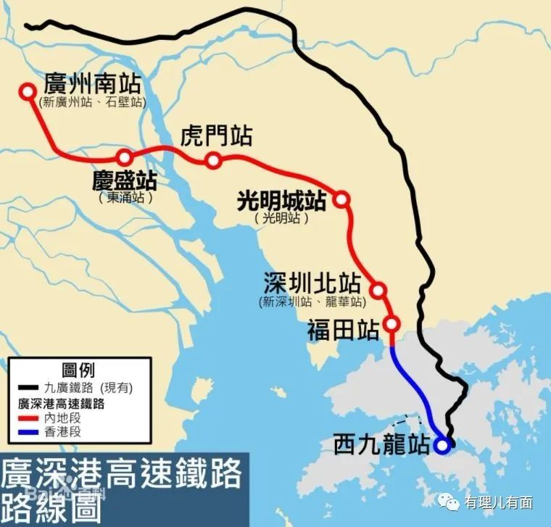

这就很好笑了，多城市合作建设，在交通上设计新线路贯通主要城市本就是应该的。怎么着，其他城市都有规划，把香港撇开就对了？到时候这些人会不会说：“香港在大湾区建设中一直处于被忽视角色，连高铁都不往这边修”。



**乱港分子趁乱上位**

**阻挠大湾区项目落地**



在2019年第六届香港区议会选举中，大批反对派政客及“本土”激进分子顺利入闸，这些人本就是“深黄”，甚至有人在街头“抗争”过，现在进入区议会，更是不能放过祸乱香港的机会。

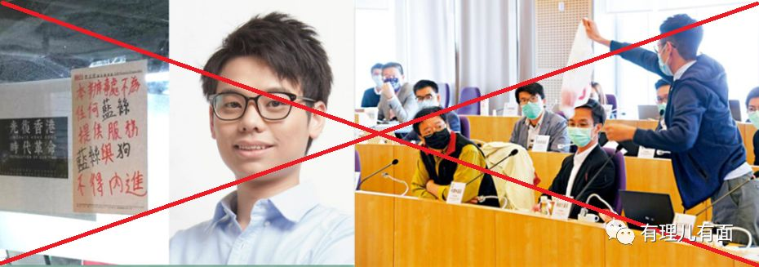

（书写“蓝丝与狗不得内进”的深水埗区区议员李文浩，与自称“吃人血馒头”上位的西贡区区议员叶子祈）

如现在的深水埗区议会，一共25个席位，有23人都是民主派，在今年1月7日召开的首次会议上，民主派区议员要求重审上届区议会通过的多项预留拨款，其中就包括“深水埗工商业联络员会”申请举办的“粤港澳大湾区发展”专题讲座项目，可谓是赤裸裸的拉后腿。

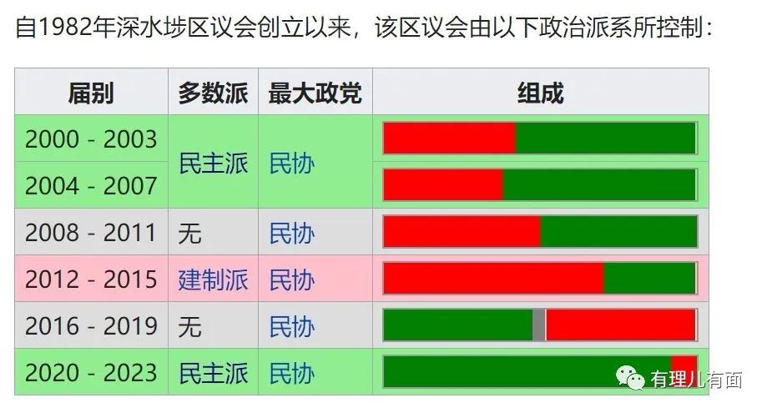



现在，香港参与粤港澳大湾区建设工作仍在推进中，多项工作及拨款都需要立法会审议通过才能落地实行，乱港分子正在加紧布局立法会选举，如成立新工会抢票源、反复推算配票计划，如果让这些人在香港政界“起了势”，大湾区建设项目必将面临更大阻力。

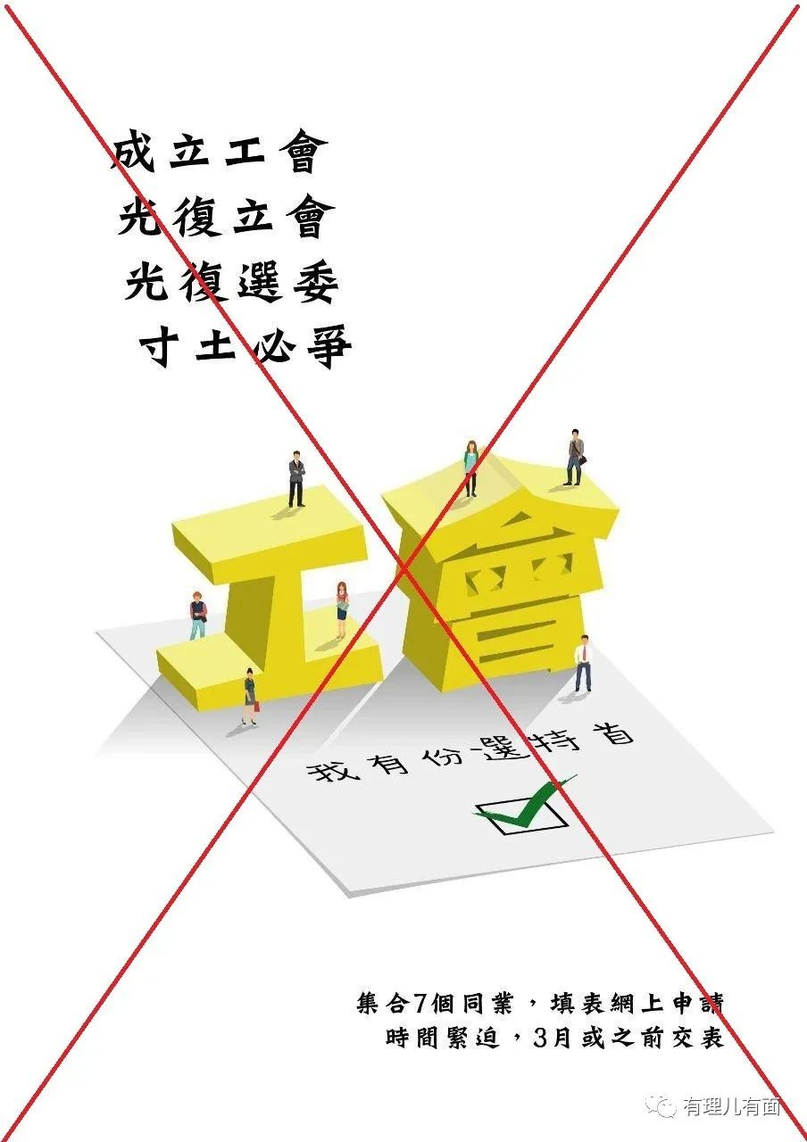

鉴于香港社会的现状，有些话有理哥必须要讲清楚，这些话，是美国和乱港分子隐藏在心底的。

**香港年轻人看不到的希望**

**大湾区能给到他们**



众所周知，香港的经济以服务业、金融业为主体，创业环境不好，岗位紧缺，生活压力很大。

网上有人统计，一个香港中等收入家庭，需要大约17年不吃不喝，才能购入九龙一个仅300平方呎的单位，相当于27平米。想要买个80平的房子，一个家庭更是得不吃不喝50年，生活很是艰难。

年轻人努力上学、工作，到头来发现自己拼搏多年还是买不起房，心中哪还有希望？

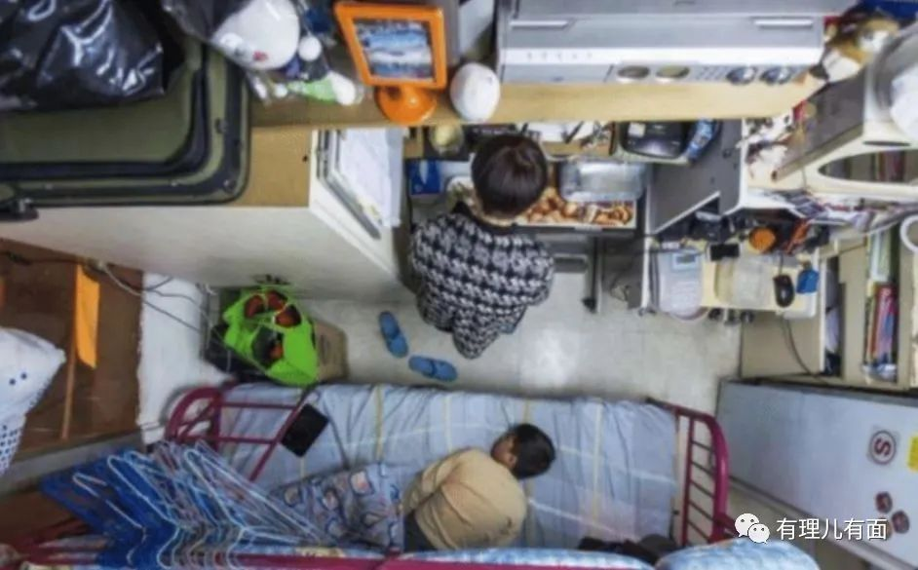

19年11月13号，大湾区推出惠港16条，其中有一条：“**香港居民在粤港澳大湾区内地城市购房，获豁免所需的在本地居住、学习或工作年限证明，以及缴纳个人所得税及社保条件，使香港居民享有与当地居民同等的待遇**。”

这是什么意思？只要香港人想来，不用工作证明也不用社保税单，可直接在大湾区买房，相当于大湾区9大内陆城市直接多了750万张购房门票，这对香港急需购房的年轻人来说，意义重大。

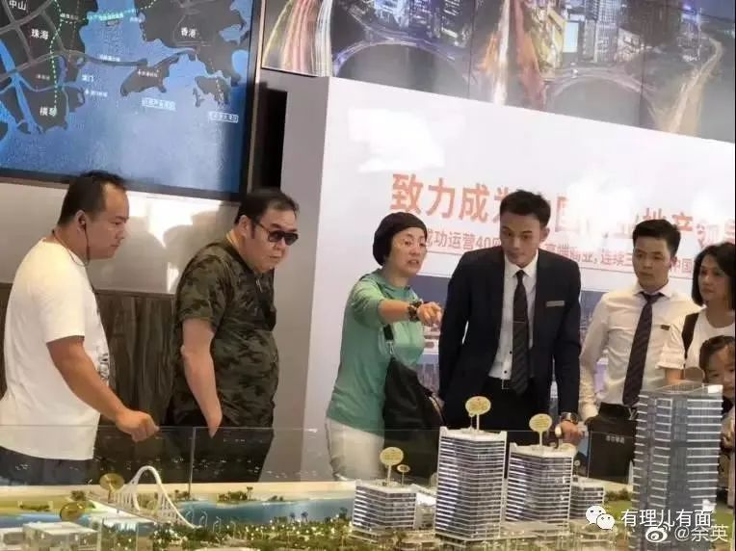

房票有了，再来谈谈工作。要知道，内地的岗位数量和创业环境，对香港年轻人来说就是一片广阔的新天地。在珠三角，只要你愿意去努力，就总会有机会，这里有世界500强的腾讯，有世界100强的华为，有占全世界70%无人机市场的大疆，有中兴，有比亚迪。这里还有任正非、马化腾、王传福、李东生，有着大量人才需求。

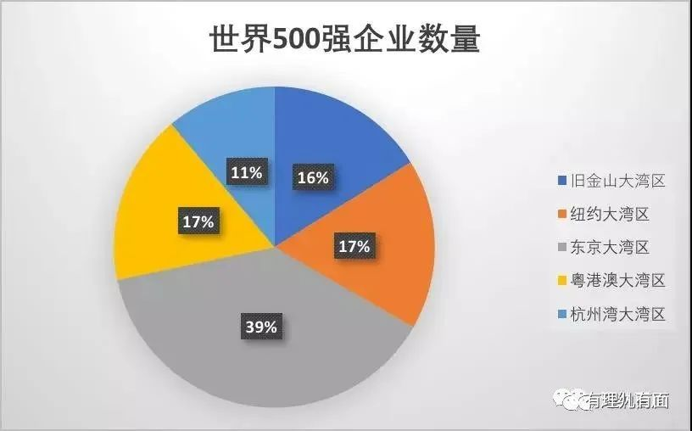

而且针对在珠三角9市工作的港澳高端人才和紧缺人才，我国特别出台了政策，可以和香港一样，享受15%的个人所得税税收优惠政策。

这两年，诸如科技、房产、金融、保险、零售等各个行业，以及有名的高校、医院都在大湾区展开布局，随着相关规划建设的逐步落地，大湾区势必会吸引更多大公司、大企业在此落地，随之带来的，是无数的岗位、无限的商机，还有与之相匹配的宜居环境。

种种政策都表明，国家看清了香港的现状，通过大湾区建设为香港年轻人修了一条康庄大道，大湾区的善意是真诚的，是实在的，这里有着香港年轻人看得到、摸得着的希望。

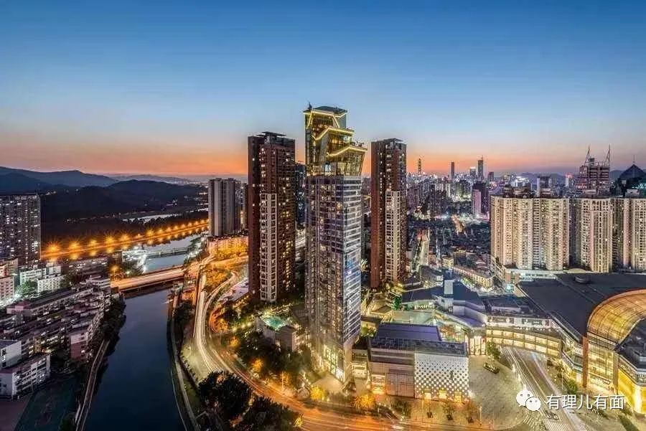

**阻挠粤港澳大湾区建设**

**是美国又一对华政策**



前面咱们也说到，受美国政府蛊惑，乱港分子不管什么事，只要和大湾区沾边的，统统往黄了搞，摆出一副“为了反对而反对”的架势。

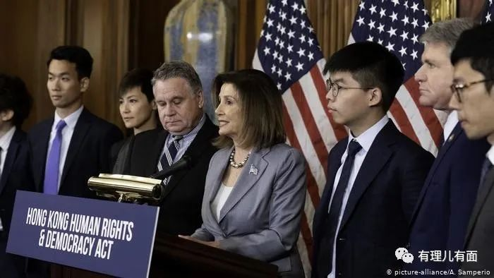

美国也穷图匕见，通过单边发起贸易战、科技战，拼命打压中国。如特朗普此前公开在推特上号召美国企业从中国撤回美国办厂，又先后对中兴、华为、大疆等中国企业下手，接着又推出《香港人权法》，时不时的研究“是否取消香港独立关税等待遇”。

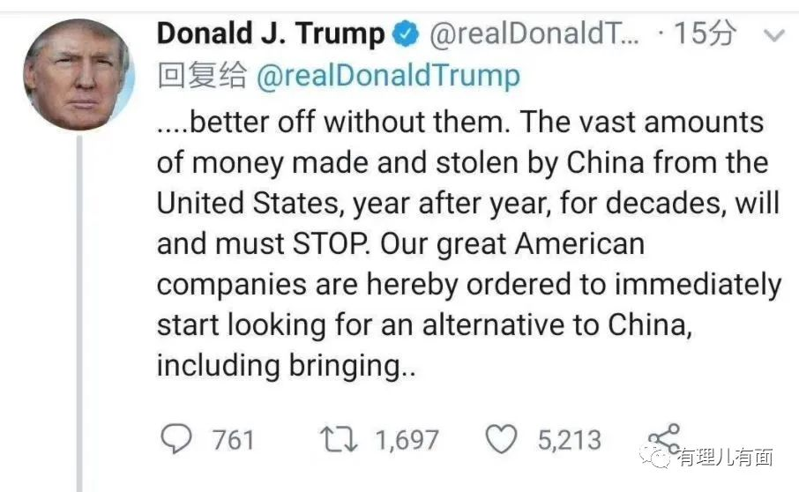

在今年2月慕尼黑安全会议上，美国众议院议长佩洛西在发言时，劝告盟友“别接近华为”、“不要把电信基础设施割让给中国”，又一次抛出了中国威胁论，再被傅莹反驳后，佩洛西无意说出了真相“我们了解科技的力量”，言下之意很明了，美国惧怕中国科技崛起。

科技就是第一生产力，也是大国之间的“必争之地”。我们做个假设，如果美国率先抢下5G技术，他们有没有可能借此在全球实施第二个、第三个“棱镜门”计划？所以说，高科技产生的作用，远远不是经济账那么简单。

现在他们对我国高端产业、技术的遏制，已达到白热化。2月15日，美国政府正考虑阻止通用电气向中国C919客机交付LEAP-1C发动机。其原因是政府内部有一些人担心，中国可能会对CFM的发动机进行“逆向工程”，以此获得发动机的制造技术，未来这将损害到美国的商业利益。

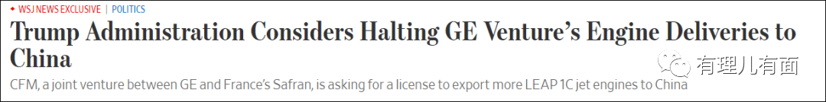

而在一些低端产业上，他们则巴不得中国多买货。

如在2018年世贸组织货物贸易委员会会议上，美国要求中国不要进一步禁止进口废金属，理由是“中国对于可回收品的进口限制已经极大地中断了全球废金属供应链的运转”，甚至炮轰中国：中国禁止洋垃圾的政策影响了全球垃圾的回收利用！这违背了WTO的义务！

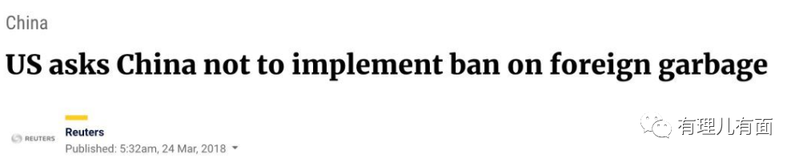

瞧瞧，好东西自己攥着不放，垃圾让中国拿走，这就是美国对我们的真正态度，在这样的情况下，他们又怎能坐看大湾区建设顺利进行？

一旦大湾区顺利落地，举国家之力、乘时代之势，中国湾区必将向全球价值链高端迈进，打造成具有国际竞争力的现代产业先导区，到时候得孵化多少个华为、大疆这样的企业？

大湾区对中国的意义很大，对美国的威胁也很大。所以，他们不但自己阻挠，还让乱港分子出手捣乱，也就成了“顺理成章”的事。

别看那些乱港分子叫喊的厉害，张口闭口什么“大湾区建设是香港被规划”、“中央借机干涉香港内政”，内地给出这么好的条件，那些诸如工作岗位、买房政策等，你以为他们不动心吗？

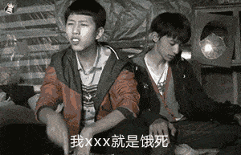

只是他们清楚的很，自己干的那点破事早就被记录在案，根本就不敢过关，也过不来。对他们来说，内地给的优惠政策，就如同是镜中花、水中月，只能继续留在香港、让香港乱下去，他们才有继续被美国利用的价值，才有钱拿。

但这样做的代价，香港真承受的起吗？

乱港分子总是喊“光复香港”，我不知道在大部分港人在心中，想要光复的是什么？是被统治在英人之下，没有自己主权、永远的三等公民？还是再次腾飞，在世界舞台焕发光芒、欣欣向荣的香港？

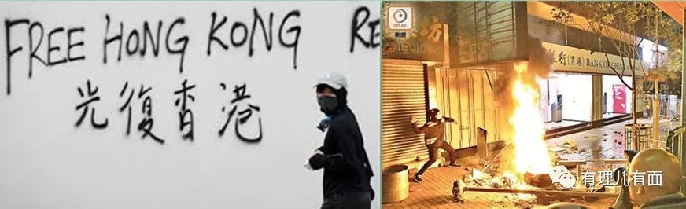

现如今，香港已停滞不前，甚至开始经济衰退，必须要有所改变。大湾区建设从大格局上能够调整、优化改变香港的经济结构，提高其世界地位，解决百姓住房、就业等实际问题，这些都是实实在在的福利。这种机会，只有通过国家的大政策才能得以出现，说是百年不遇也不为过。

如任由美西方势力和乱港分子胡作非为，阻挠大湾区建设，不但会打压中国的崛起，更会阻止香港的再次腾飞，将香港年轻一代人好不容易出现的机会堵死，就像他们在反修例运动中到处堵路一样，到头来受伤害的还是香港自己。

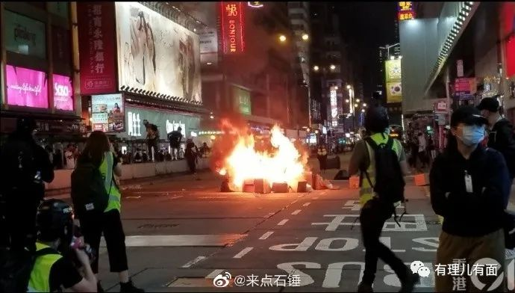

机不可失、失不再来，希望广大港人同胞一定要擦亮眼睛，牢牢抓住粤港澳大湾区里面的巨大机遇，香港未来的命运就掌握在你们手中！

参考资料：

很帅的投资客：为什么要设立粤港澳大湾区

硅谷海纳百川创业平台：数据图说比较世界5大湾区经济

环球时报：奇葩！美国在WTO上要求中国不要进一步禁止进口废金属

大胡子说房：大湾区那么多城市，不是个个都能起飞





**关注公众号：**

**有理儿有面**

**理   性｜   揭   秘｜   探   讨**







有里儿有面

**微信扫一扫赞赏作者** **赞赏**

已喜欢，对作者说句悄悄话

取消

**发送给作者**

**发送**

最多40字，当前共字

 人赞赏

上一页 1/3 下一页

长按二维码向我转账

受苹果公司新规定影响，微信 iOS 版的赞赏功能被关闭，可通过二维码转账支持公众号。

### 精选留言

用户设置不下载评论